BÖLÜM 1

1. Giriş Ekranı
Bu sayfada kullanıcı tarafından belirlenen Kullanıcı adı ve Şifre ile sisteme giriş yapılmaktadır.
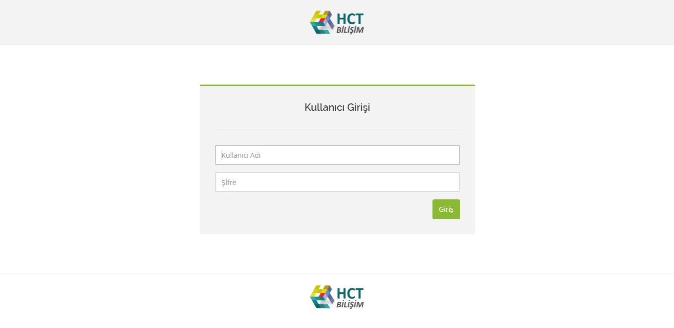

BÖLÜM 2

2.1 ADMİN PANELİ
Sisteme giriş yapıldıktan sonra sayfanın sağ üst köşesinde bulunan Admin Paneli sekmesi ile bölüme ulaşılmaktadır.

2.1.1 Dashboard
Dashboard sayfasında kuruma ait emir bilgileri yer almaktadır.
Toplam Emir Sayısı alanında kurumun gün içerisindeki toplam emir sayısı görüntülenmektedir.
Sürekli Emir Sayısı alanında emir sayısı sürekli girilen emir sayısı görüntülenmektedir.
Günlük Emir Sayısı alanında emir sayısı günlük girilen emir sayısını görüntülenmektedir.
Süreli Emir Sayısı alanında emir süresi süreli girilen emir sayısı görüntülenmektedir.
Gerçekleşen Emirler alanında gerçekleşmiş emir sayısı görüntülenmektedir.
İptal Edilen Emirler alanında iptal edilen emir sayısı görüntülenmektedir.

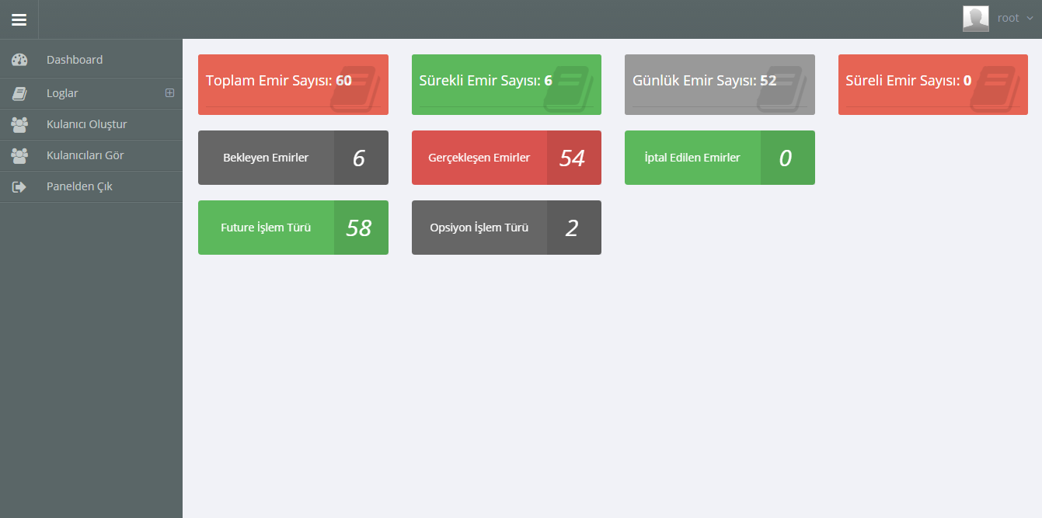

2.1.2 Loglar
Loglar sekmesinde tutulan loglar listelenmektedir. Sayfanın üst bölümünde bulunan tarih filtresi ile istenilen tarih aralığındaki log bilgilerine hızlıca ulasılmaktadır.
Log sil sekmesi ile istenilen tarih aralığındaki log bilgileri silinmektedir.

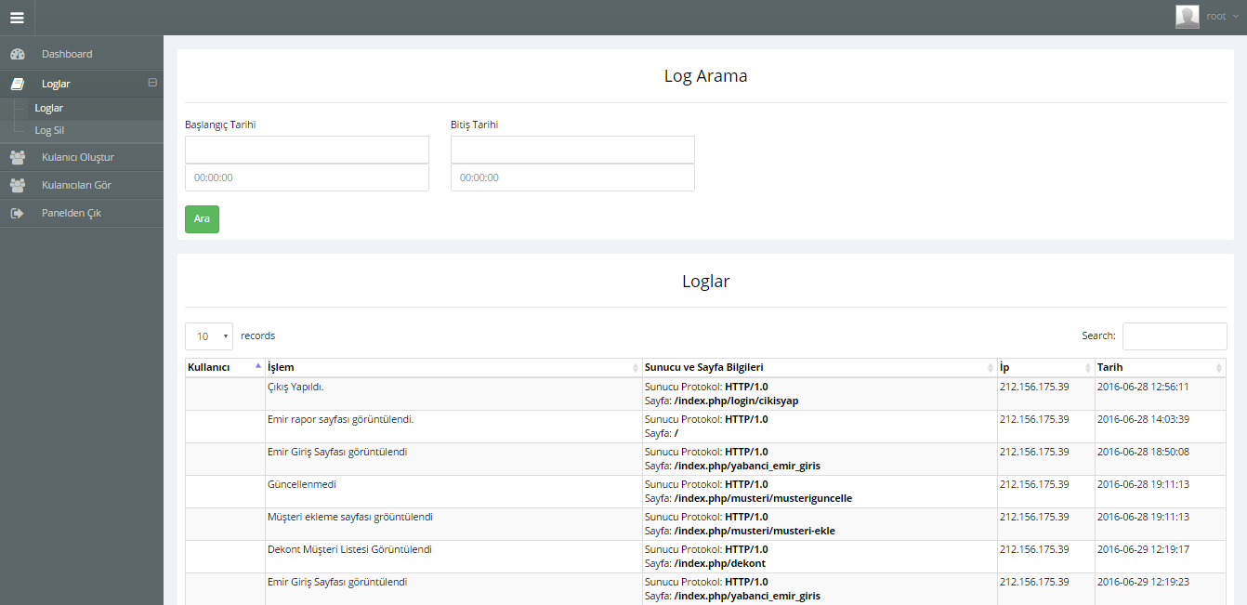

2.1.3 Kullanıcı Oluştur
Kullanıcı Oluştur sayfasında yeni kullanıcı oluşturulmaktadır. Yeni oluşturulan kullanıcı ayarlarında değişiklik yapılmak istenirse sistem anasayfasının sağ üst köşesinde bulunan root menüsündeki profil ayarları sekmesinden yapılmaktadır.

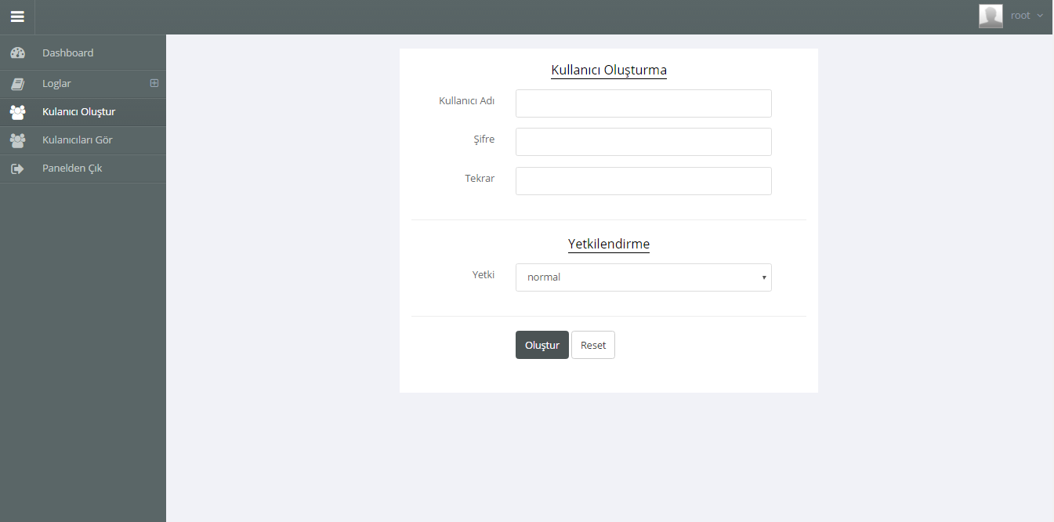

2.1.4 Kullanıcıları Gör
Kullanıcıları Gör sayfasında oluşturulan kullanıcılar listelenmektedir. Tablonun işlemler sütununda bulunan düzenle butonu ile kullanıcı bilgilerinde düzenleme yapılmaktadır. Sil butonu ile oluşturulan kullanıcı silinmektedir.
Panelden Çık sekmesi ile sistem anasayfasına geri dönülmektedir.

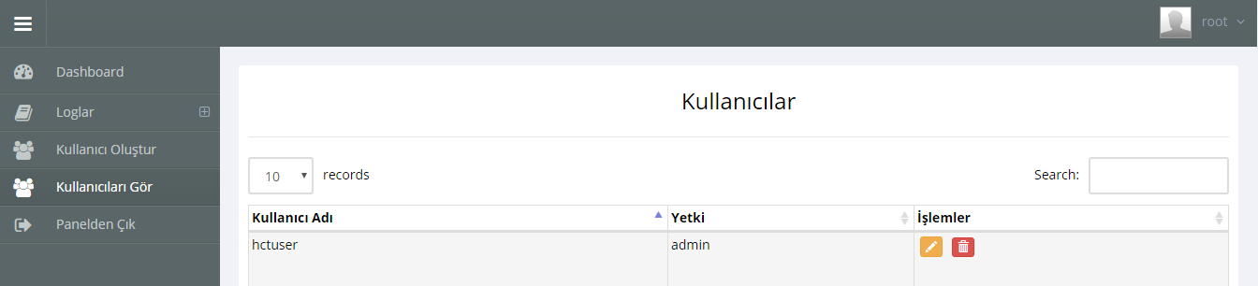

BÖLÜM 3

3.1 EMİR RAPOR
Sayfanın sağ üst köşesinde Root menüsünden Profil Ayarları sekmesi ile kullanıcı bilgilerinde değişiklik yapılmaktadır. Çıkış sekmesi ile sistemden çıkış yapılmaktadır.
Emir Rapor sayfasında oluşturulan ve beklemede olan emirler listelenmektedir. Sayfanın üst bölümünde bulunan filtrelere girilen veriler ile istenilen emir bilgilerine hızlıca ulaşılmaktadır.
Listenin üst kısmında bulunan görüntüleme sekmesi ile listeleme sayısı belirlenmektedir. Search alanı ile istenilen emir için anahtar kelime girilerek kolayca ulaşılabilemektedir.

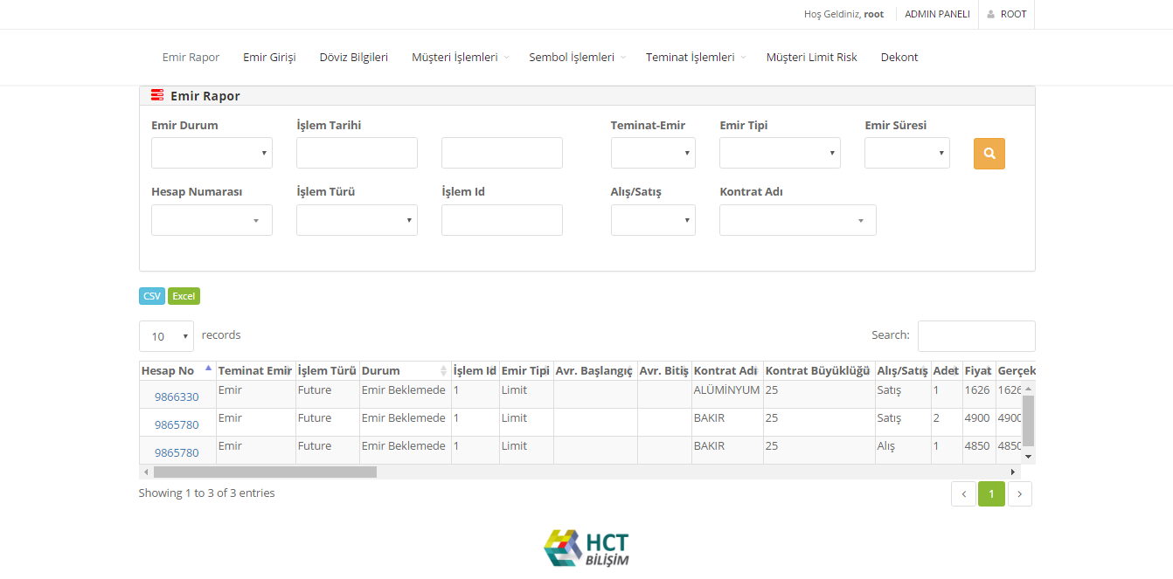

3.2 EMİR GİRİŞİ
Emir Girişi sayfasında yeni emir oluşturulmaktadır. Genel bilgiler alanında bulunan işlem türü için future seçeneği seçilmesi durumunda emir bilgileri alanı, opsiyon seçeneği seçilmesi durumunda opsiyon bilgileri alanı doldurulmalıdır.
Genel bilgiler alanında bulunan Teminat emir girişi için emir seçeneği seçilmesi durumunda valör tarihi, teminat seçeneği seçilmesi durumunda vade tarihi girilmelidir.
Kaydet butonuna basıldıktan sonra oluşturulan emir sayfanın alt kısmında bulunan listede görüntülenmektedir.

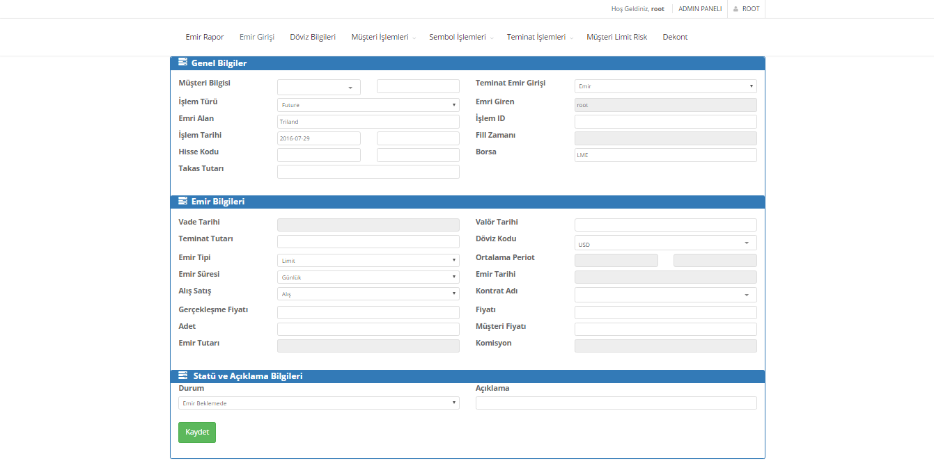

3.3 DÖVİZ BİLGİLERİ
Döviz Bilgileri sayfasında kurların alış ve satış fiyatları listelenmektedir. Güncel Halini Getir butonuna tıklandığında kurların güncel alış ve satış fiyatları görüntülenmektedir.

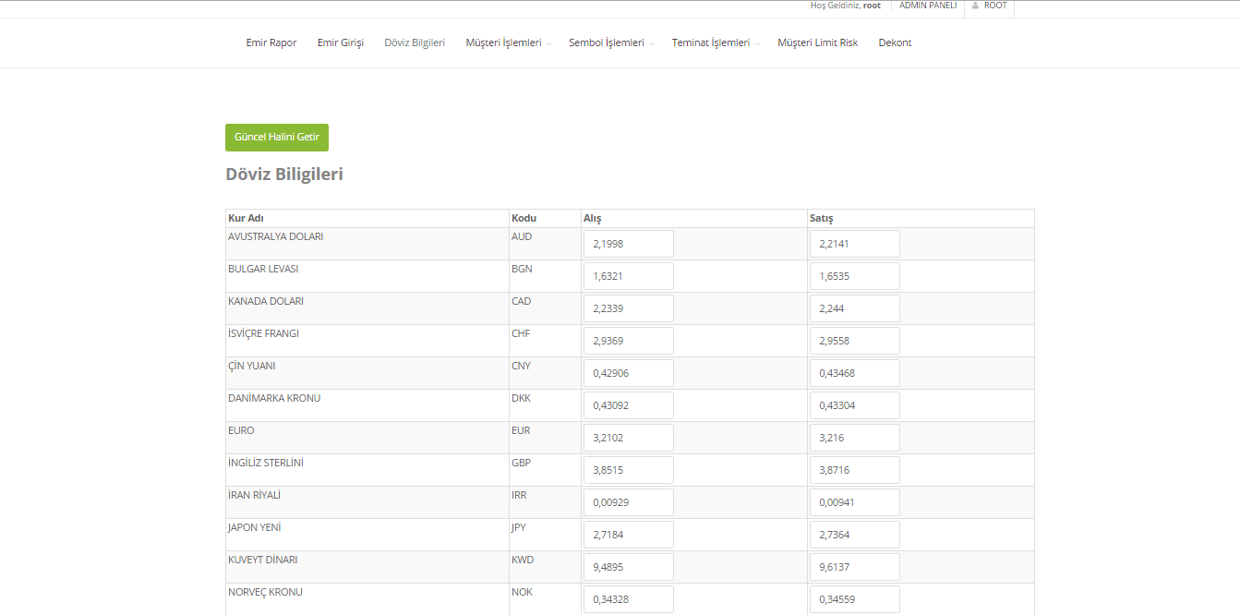

3.4 MÜŞTERİ İŞLEMLERİ
Müşteri Ekle sayfasında yeni müşteri eklenmektedir. Müşteri bilgileri girildikten sonra semboller alanında komisyon çarpanı bölümü, değişken oranlı semboller için opsiyon işlem türü seçildiğinde kullanılmaktadır.

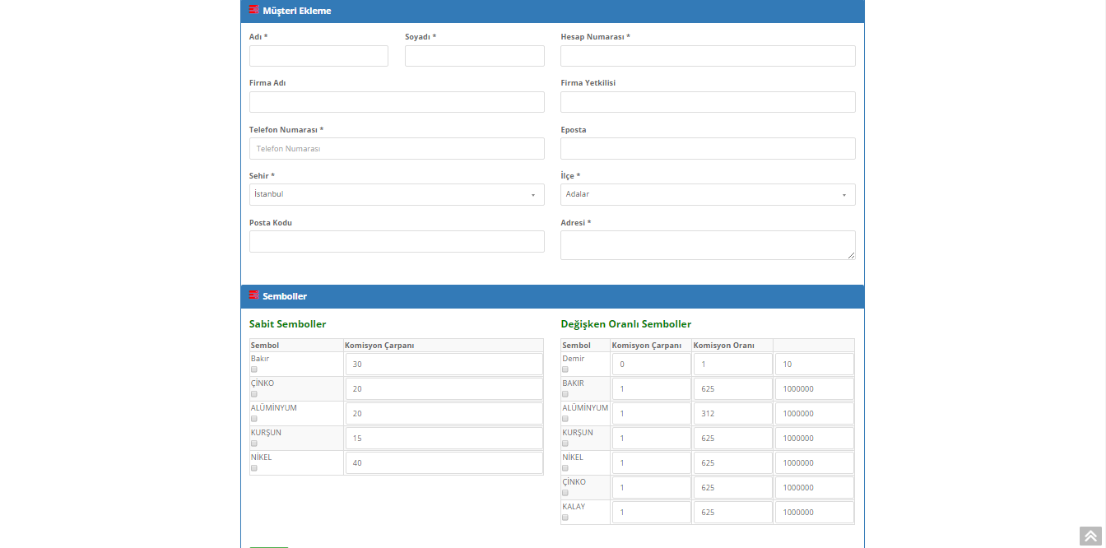

Müşteri Listele sayfasında oluşturulan müşteriler listelenmektedir. Düzenle butonu ile istenilen müşteri üzerinde değişiklik yapılmaktadır. Sil butonu ile istenilen müşteri bilgileri silinmektedir. Hesap no ve Şirket adı filtrelerine göre istenilen müşteri bilgilerine kolaylıkla ulaşılmaktadır.

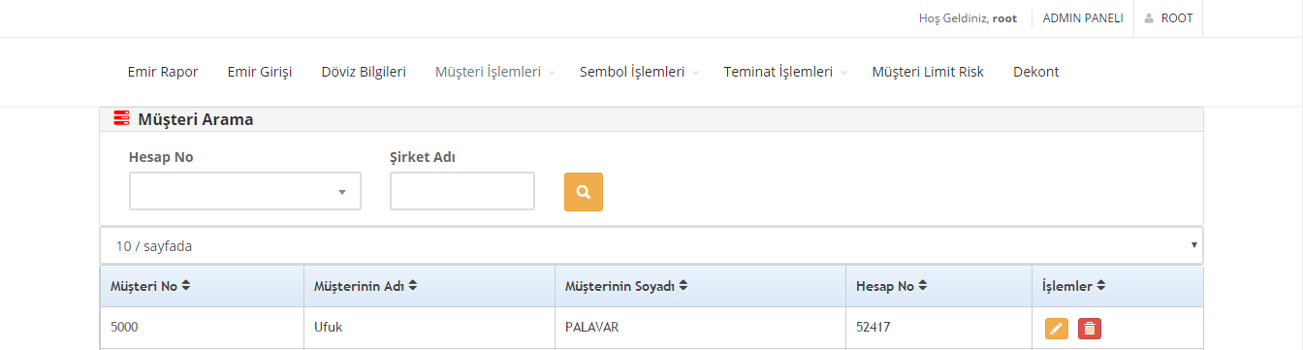

3.5 SEMBOL İŞLEMLERİ
Sembol Ekle sayfasında sisteme yeni sembol girişi yapılmaktadır.

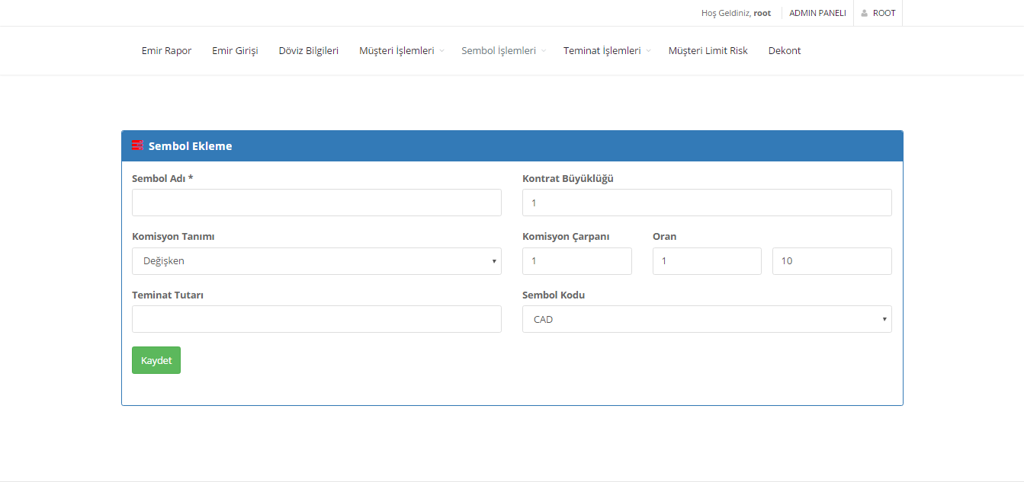

Sembol Listele sayfasında oluşturulan semboller listelenmektedir. Düzenle butonu istenilen sembol üzerinde değişiklik yapılmaktadır. Sil butonu ile sembol silinmektedir. Search alanına girilen veri ile istenilen sembol bilgilerine kolaylıkla ulaşılmaktadır.
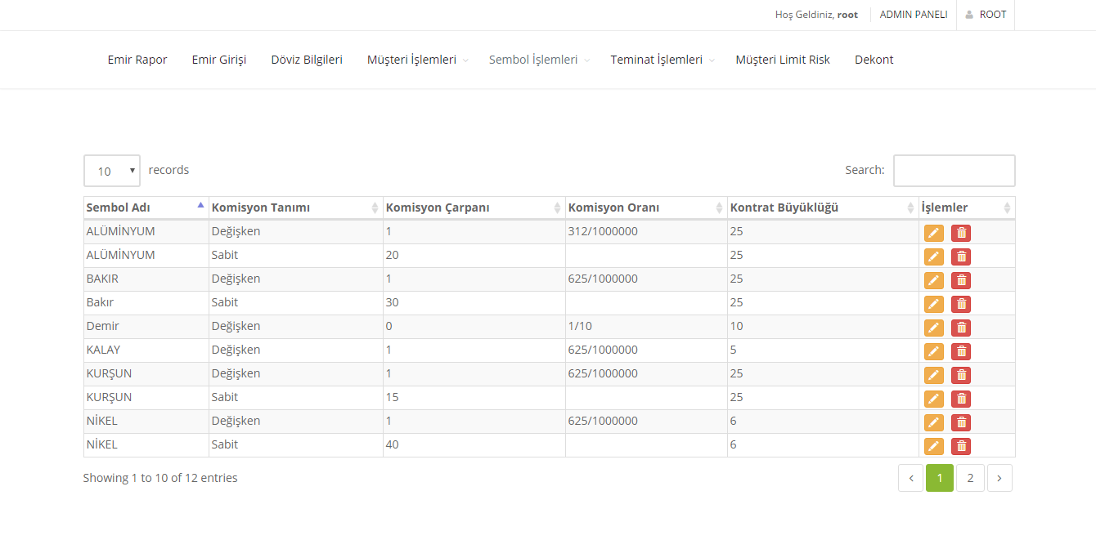

3.6 TEMİNAT İŞLEMLERİ
Teminat Girişi sayfasında yeni teminat türü oluşturulmaktadır. Teminat türü, nakit veya opsiyon prim seçildiğinde vade tarihi alanı pasif olmaktadır.
Oluşturulan teminatlar sayfanın alt bölümünde bulunan tabloda listelenmektedir. İstenilen veri üzerinde güncelle butonu ile değişiklik yapılabilir, sil butonu ile istenilen veri silinebilmektedir.

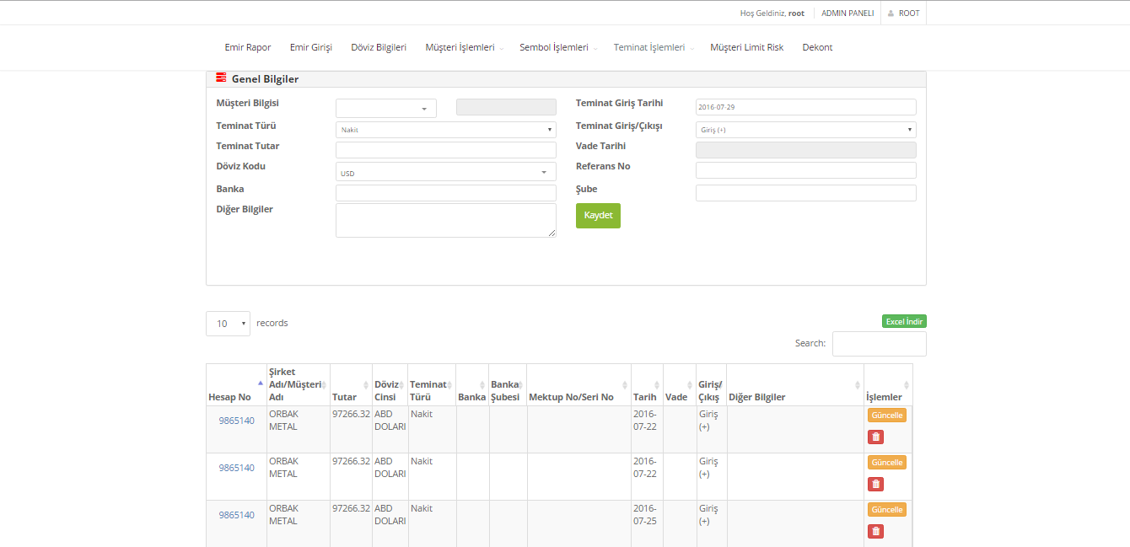

Finans Girişi sayfasında sembollerin kapanış, anlık fiyatları girilmektedir. Girilen verilere göre Bir Önceki Güne Göre Değişim oran bilgileri değişmektedir. Kaydet butonu ile girilen veriler kaydedilmektedir.

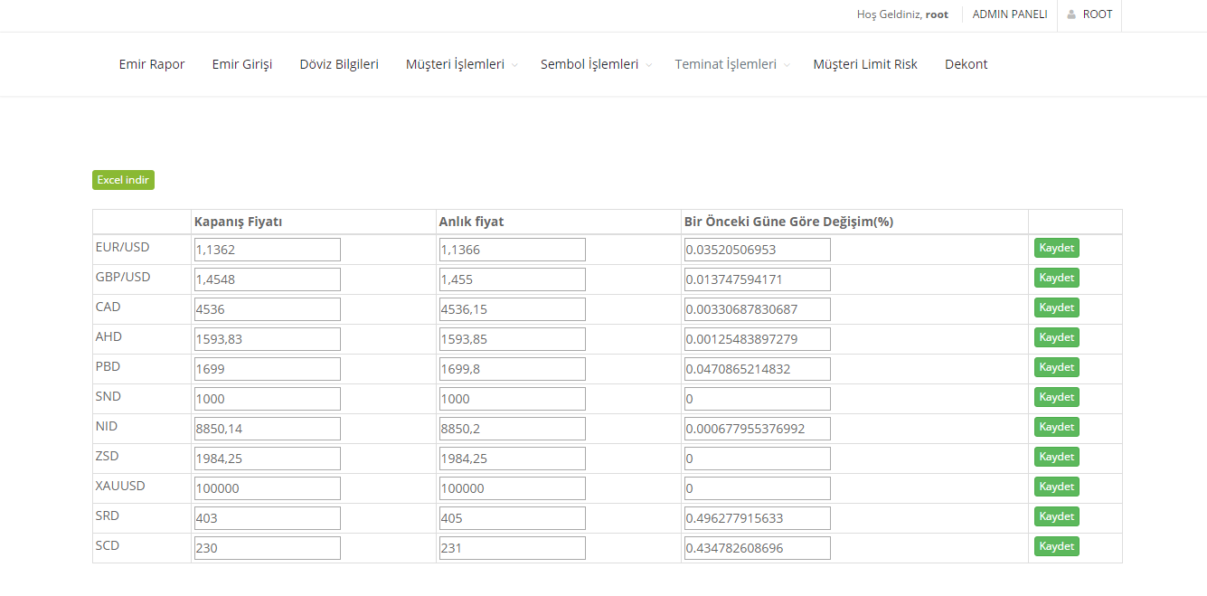

Triland CSV sayfasında triland' tan gelen csv formatında dosyalar yüklenmektedir.

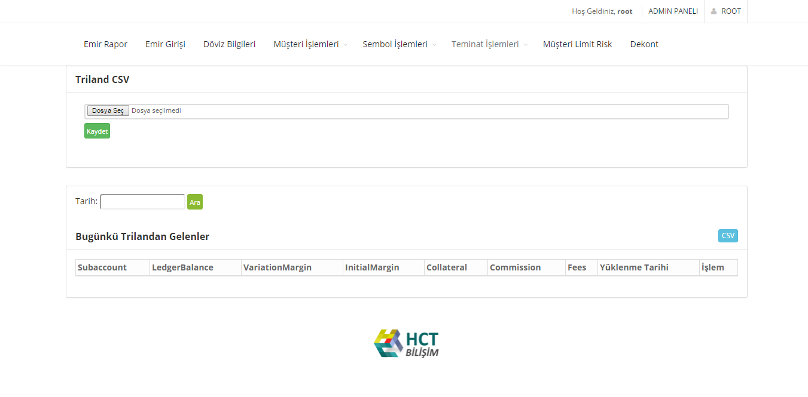

Fiyat CSV sayfasında belli vade tarihlerinde ilgili sembollerin kapanış fiyatlarını gösteren dosyalar listelenmektedir.

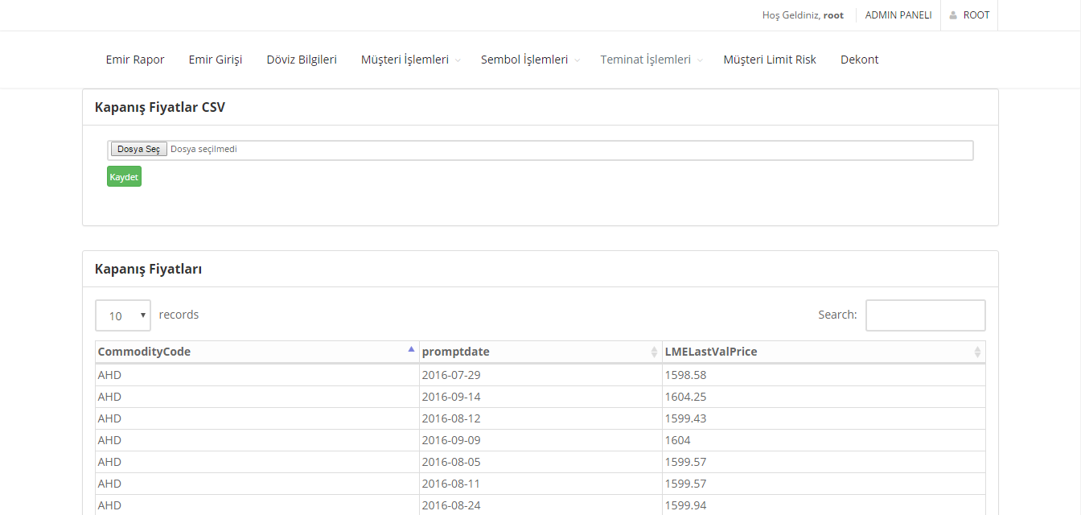

3.7 MÜŞTERİ LİMİT RİSK
Müşteri Limit Risk sayfasında elde edilen verilere göre gün içi veya gün sonu risk tablosu hazırlanmaktadır. Tarih filtresi ile istenilen tarihteki verilere hızlıca ulaşılmaktadır.
Gün içi risk tablosu seçilmesi durumunda emir durumuna göre filtreleme yapılabilmektedir.
Oluşturulan veriler excel formatına dönüştürülüp indirilebilmektedir.

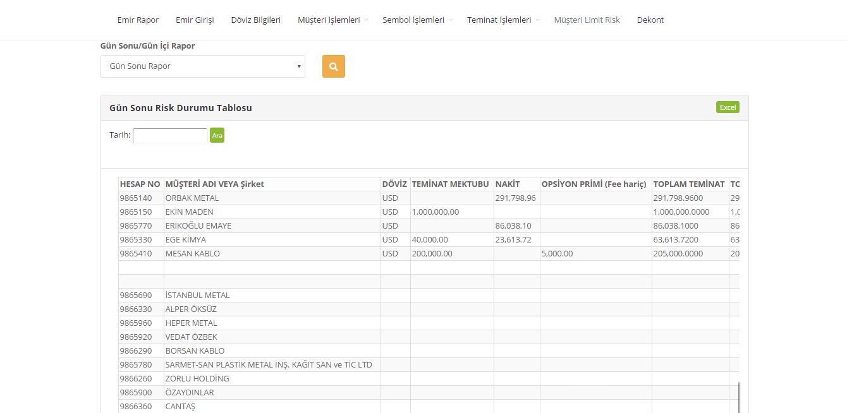

3.8 DEKONT
Dekont sayfasında müşteriye göre dekont hazırlanmaktadır.



